机构图标

{ 创客游戏账户交易 }

游戏账户交易平台

文件状态：  [√] 草稿  [ ] 正式发布  [ ] 正在修改 | 文件标识： | Kirito-sys—project--gameChain
文件状态：  [√] 草稿  [ ] 正式发布  [ ] 正在修改 | 当前版本： | 1.0
文件状态：  [√] 草稿  [ ] 正式发布  [ ] 正在修改 | 作 者： | Mac
文件状态：  [√] 草稿  [ ] 正式发布  [ ] 正在修改 | 完成日期： | 2020-12-01

本平台，是基于区块链开发的交易系统，初步DEMO和主要功能均已确定，具有优秀的开发团队和创新意识，给予互联网绝对安全的交易方式，是可视区块链的服务平台。

版 本 历 史

版本/状态 | 作者 | 参与者 | 起止日期 | 备注
0.1 | Mac | Mac | 2020-11-01 | 添加ERC20代币合约
0.2 | Mac | Mac | 2020-11-03 | 添加合约基本内容
0.3 | Mac | Mac | 2020-11-05 | 添加ERC721代币合约
0.4 | Mac | Mac | 2020-11-10 | 优化合约内容
0.5 | Mac | Mac | 2020-11-14 | ERC20代币与平台合约融合运行
0.6 | Mac | Mac | 2020-11-20 | ERC721代币融合运行
1.0 | Mac | Mac | 2020-11-24 | 初步DEMO以完成

目 录
0. 文档介绍 4
0.1 文档目的 4
0.2 文档范围 4
0.3 生命周期 4
0.4 参考文献 4
0.5 术语与缩写解释 4
1. 项目介绍 5
1.1 项目范围 5
1.2 项目目标 5
1.3 育碧发布区块链游戏 5
1.4 区块链游戏前景 5
1.5 为什么要针对区块链游戏开发 5
1.6 开发的缺点与解决方案………………………………………………………………….5
2. 项目过程定义 6
2.1 过程模型 6
2.2 方法与工具 6
3. 需求分析 6
3.1 背景与总体需求……….………………………………………………………………….6
3.2 信息化现状…………….………………………………………………………………….6
4. 系统概述 7
3.2 系统概述…………….…………………………………………………………………….7
3.2 功能介绍…………….…………………………………………………………………….7
5. 任务与进度 7

0. 文档介绍

0.1 文档目的
理论上说区块链并不是一项什么多么创新的技术，它更偏向于一种融合了分布式数据存储、点对点传输、共识机制、加密算法等计算机技术的新型应用模式。所以技术永远都不会是它的重点，应用模式才是！
目前跟区块链结合比较紧密的领域有金融（各大银行机构）、数字资产（布萌网络）、智能合约（以太坊）等，游戏领域被业内认为是数字资产的分类之一，将诞生新的场景与商机，
游戏作为虚拟资产，天然就享有比实物更轻便的上链过程。各种直指人心的玩法，更让区块链游戏克服底层技术的不成熟，率先在投资者中掀起一阵阵狂热。
所以本文档的目的就是抓住时机，开发区块链+游戏的创新性平台，相比与老式游戏交易平台，本平台更安全，查询信息更详细，给游戏增加实际性的价值，是属于用户的财产，而不是无限贬值的一串数据库中的数据罢了。本平台的创新，将是整个游戏创新的先河。
区块链游戏，主要是指Dapp中属于游戏类的区块链应用，需要和各种区块链公链有一定程度上的交互。区块链游戏从17年11月开始逐渐兴起，发展历史极为短暂，与成熟游戏相比，目前的玩法也相当简单。在业界人士看来，很多游戏甚至只是个裹着游戏外衣的资金盘。
区块链技术给玩家的数字资产赋予了唯一性。这便逐渐了产生了NFT(non-fungible tokens,不可替代的令牌)概念，人们在区块链游戏中的资产唯一性和稀缺性不会随游戏本身而改变。最先应用这个概念的是LarvaLabs在17年6月推出的CryptoPunks。系统随机生成一万张朋克头像，通过智能合约放在以太坊上，免费发放给玩家后供玩家交易。
当Axiom Zen工作室在NFT的基础上增加属性、繁殖和拍卖功能后，Cryptokitties爆款便诞生了。人们可以购买不同属性的小猫，与别的猫“繁衍后代“，或者将自己的猫通过荷兰式拍卖卖出。拥有稀缺独特基因的小猫被人们疯狂追捧，获得了相当高的溢价。
参考这种运营模式，将这些区块链游戏加入到平台内实现交易，让市场经济可视化。

0.2 文档范围
从11月初开始的基于区块链的游戏账户交易平台，现如今以初步成型，从开发完成后，我们准备采用强运营模式维护生命曲线，致力于4个月内冲上市场的关键节点，加大声望，增加用户对本平台的信任度和认知度，让用户对新产业的更加快速的适应与认可，在大众了解并信任平台后，进入成长期，精准确认用户群体，矿大用户基础和知名度，吸引更多的游戏厂商加入本平台并收取少量手续费进行初步盈利，将近一年的运营后，产品迭代，后续优化和运营活动，市场推广，稳定存量用户的活跃率和留存率。一年后，采用挖掘稳定用户和忠诚用户价值，为其提供优质产品体验和客户服务，保证游戏稳健运转，最大化提升游戏产品生命周期。目前本产品由一人开发，在11-14日完成合约与代币的融合，将合约的功能初步实现，最终将发展成一个完善的，可信的，方便的交易平台。

0.3 生命周期
每款游戏都将要面对它的“凛冬”，而站在数据的“上帝”视角纵观数百款游戏的生命周期曲线，却能看到它们面对“ 凛冬”的不同态度，它们大致可以分为四个阵营，其一，强运营M型曲线，整体占比42.9%；其二，轻运营M型曲线，整体占比14.3%；其三，人形（丘陵）曲线，整体占比22%；其四，人形（泡沫）曲线，整体占比13.2%。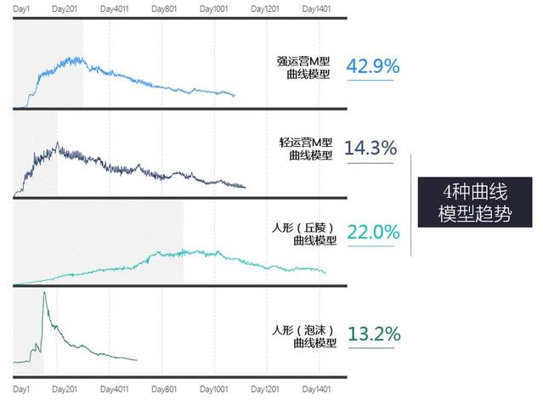
当然，其中还有极少数“异类”曲线，我们在这里暂且不谈。下面首先看看占比42.9%的”正规军“，强运营M型曲线：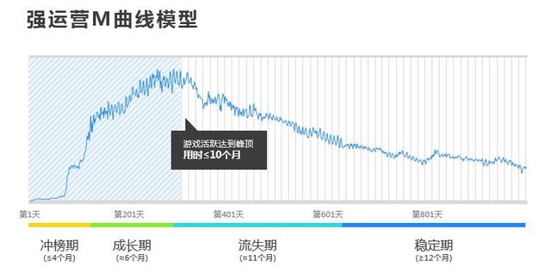
强运营M型曲线-最大特点在于“持续运营对于其维持游戏生命周期和用户基础起到重要作用”，简单来说，强运营M型游戏在用户流失期，都需要以强运营的方式打一剂“强心针”，但在强心针过后往往将面对下一阶段的“并发症”，经过长时间的流失、激活、流失、激活反复“调理”，才能逐渐进入稳定期。
冲榜期(≤4个月)： 游戏上市推广的关键节点，在这个节点中需要加强游戏产品认知度与冲榜节奏。
成长期(≈6个月)： 需要精准定位用户人群进行多重曝光与触达，扩大用户基础和知名度。
流失期(≈11个月)： 通过产品迭代、后续优化和运营活动、市场推广，稳定存量用户的活跃率和留存率。
稳定期(≥12个月) 挖掘稳定用户和忠诚用户价值，为其提供优质产品体验和客户服务，保证游戏稳健运转，最大化提升游戏产品生命周期。
那么强运营M曲线，从“游戏类型"、"游戏题材"、"美术风格"这三个维度来看，分别在哪些领域的健康度更高呢？（ps：什么是健康度？莫急，会在后面与大家分享）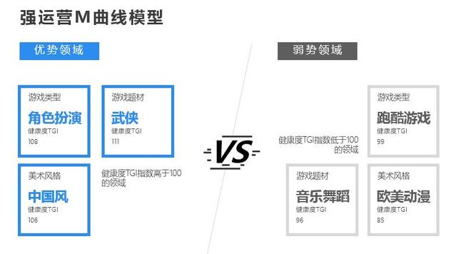
从数据上来看，中重度游戏较为符合强运营M曲线模型规律，角色扮演、武侠和中国风是优势领域，而跑酷游戏、音乐舞蹈题材和欧美动漫风格的游戏，在该领域的健康度较低。接下来我们看看同为M型曲线”宗室“的”轻运营M型曲线：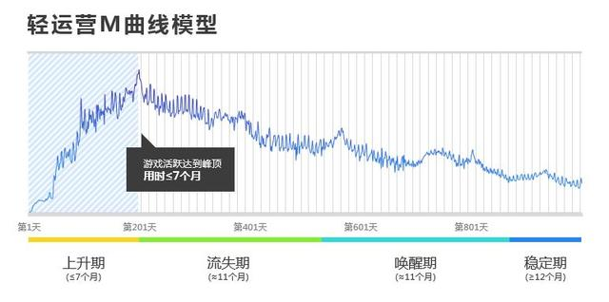
轻运营M型曲线-特点在于“通过适度唤醒能带来新的阶段性上升期，具备一定用户忠诚度”。同为M型曲线，轻运营相比强运营有两大特征，其一，到达游戏活跃顶峰周期相对较短，且没有成长期过度阶段，在上升期阶段能够迅速得到用户体验；其二，有明显的“唤醒期”，在唤醒期游戏往往能够再次进入一个小波峰。
同样轻运营M型曲线我们也进行了四个阶段的归类，分为“上升期”、“流失期”、“唤醒期”、“稳定期”：
上升期(≤7个月) 在上升期游戏的媒体曝光、用户口碑和渠道推广助推游戏快速升温。
流失期(≈11个月) 用户开始对游戏缺乏新鲜感，活跃呈现自然回落趋势，用户群体出现自然流失现象。
唤醒期(≈11个月) 利用版本迭代、资料片更新以及服务体验调优等方式，进行对沉睡玩家、流失玩家的唤醒及新用户触达。
稳定期(≥12个月) 在稳定期维持用户黏性，减少用户流失。
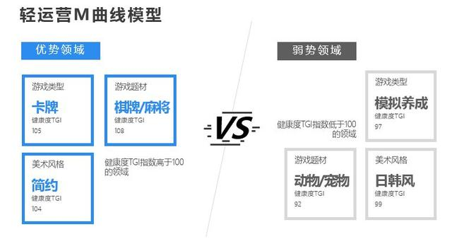
从数据上来看，轻度卡牌游戏更贴合M曲线发展，我们看到卡牌游戏类型、棋牌、麻将题材以及简约的美术风格是优势领域，相对健康度更高。在轻运营M曲线里的模拟养成、日韩风游戏的健康度相对较低一些。下面我们来聊聊游戏生命周期最长的人形（丘陵）曲线：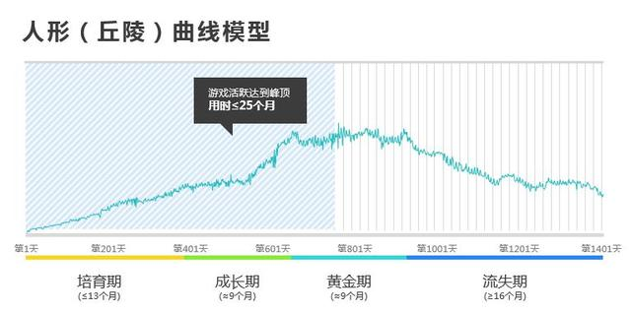
人形（丘陵）曲线-最大特点在于“放长线，钓大鱼“，历经长期的市场培育，该类型游戏拥有稳定的用户基础，进而增强游戏变现能力”，从培育期到成长期，再到黄金期，该类型游戏活跃达到顶峰用时≤25个月，这也一反当下“割韭菜”模式的常态。
人形（丘陵）曲线的四个阶段分别为：“培育期”、“成长期”、“黄金期”、“流失期”：
培育期(≤13个月) 凭借少量的市场推广，使游戏影响力稳定攀升。
成长期(≈9个月) 在市场推广或用户口碑的刺激下，游戏用户量加速成长。
黄金期(≈9个月) 游戏活跃持续保持在高位，成为游戏盈利的黄金节点。
流失期(≥16个月) 游戏用户活跃度逐渐降低，呈现自然回落之势，但下滑轨迹相对稳定。
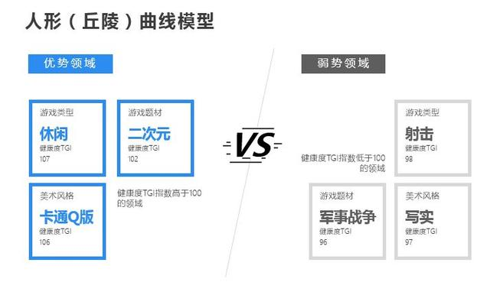
从数据上来看，休闲游戏、二次元题材和Q版本的美术风格游戏，更适合“放长线、钓大鱼”，健康度相对更高、而在这个领域射击、写实风格则表现较差。最后，我们来看看同为“人型”的“割韭菜”曲线人型（泡沫）曲线：
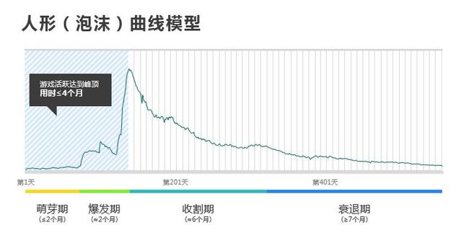
人形（泡沫）曲线-最大特点在于“割韭菜、一波流”，这条曲线与“热点事件"的发展曲线相似，只不过周期相对更长一些。游戏开发者通过大力度的市场推广，在短短四个月的时间内将产品达到爆发期，但爆发期过后带来的是用户大量流失。影响该曲线形成的因素有很多，比如，迫于营收的压力，过于注重“收割”，忽略玩家体验，或者是热点影视题材的选择，又或者“卖端游IP情怀”等等。
人形（泡沫）曲线的四个阶段分别为：“萌芽期”、“爆发期”、“收割期”、“衰退期”：
萌芽期(≤2个月) 社交网络和媒体平台对游戏进行轻度曝光与预热。爆发期(≈2个月) 游戏被广泛曝光，安装和激活急剧上升。
收割期(≈6个月) 游戏产品承担短期变现压力，结果导致质量难以得到有效保证，加以产品本身热度迅速下滑，游戏创收时间窗口比较狭窄。
衰退期(≥7个月) 活跃用户基础日渐消退，直到被市场和玩家忘记。
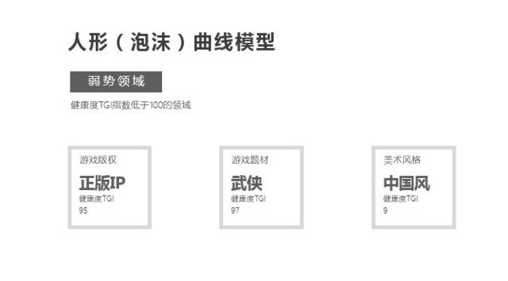
在这样的泡沫曲线下，没有优势领域，但是在弱势领域上我们能看到一些问题，就像刚刚提到“端游IP手游化”已经成为当下的一种趋势和常态，借助端游情怀与老IP的影响力，游戏能够快速影响到一批玩家，但这也是一把双刃剑，由于情怀玩家对于游戏品质有更高的要求，他们反而会成为最先“弃坑”的人群。受到金庸、古龙等武侠小说的影响，让我们每个人都有一颗“依剑走江湖”的心，但是这类角色扮演游戏也难逃脱“割韭菜”的归宿。
我们在优势领域与弱势领域中都提到了一个词“健康度”，并且借助这一指标，进行“不同题材”、“不同美术风格”、“不同游戏类型”的TGI评判，那么接下来我们看看何谓游戏健康度？
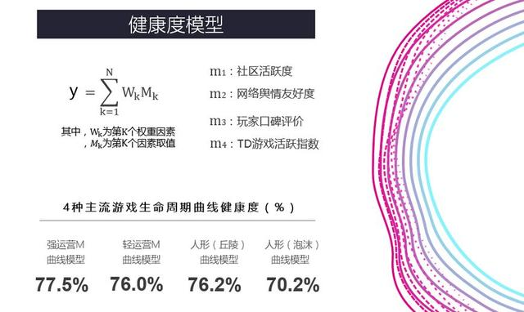
对于健康度求和加权这种模型我们就不多做赘述了，简单聊聊模型中的M因子，一款游戏健康度的优劣，并不能单独通过活跃/覆盖/留存/市场（TD活跃指数）等运营数据进行评估，因而我们在模型中加入了“游戏社区活跃度”这个维度，反映了玩家对于该游戏的话题讨论及玩法攻略的探讨热度，同时加入了“网络舆情友好度”的数据、应用商店等渠道的玩家评分及口碑词云数据。通过这四个维度加权处理，生成了相对立体的游戏健康度模型（PS：因子M还有很多方面可以扩展）。
从“四种主流游戏生命周期曲线健康度”中可以看到，强运营M曲线/轻运营M曲线，通过游戏运营和较强市场推广，以及人形丘陵曲线通过用户自然培育和扩散为主的方式，能够获得相对较高的健康度。而以“短平快”为代表的人形泡沫曲线则健康度较低，难于持续发展。
归根结底"善待经典IP ,韭菜多割无益。制作不忘初心，游戏方得始终。”
健康度
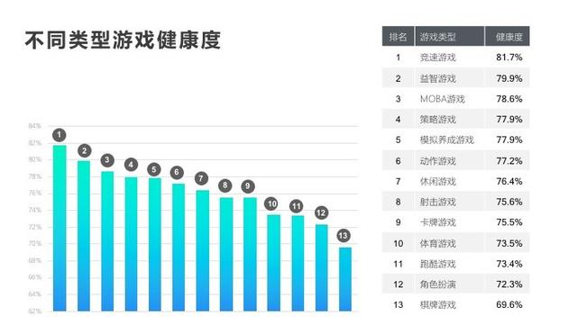
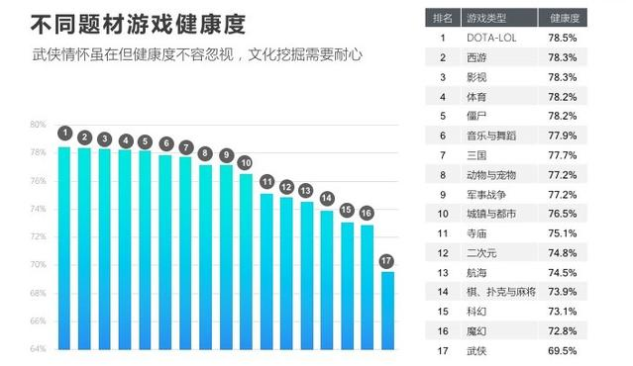
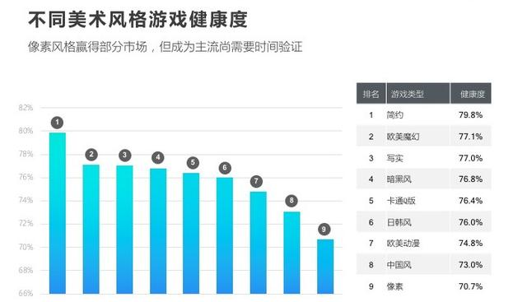

0.4 参考文献
[01] 作者，中本聪---《区块链白皮书》
[02]作者，中本聪---《比特币:一种点对点的电子现金系统》
[03]区块链技术发展现状与展望 - 袁勇 王飞跃
[04]区块链技术在物流供应链领域应用综述 - 饶东宁 王军星 蒋志华 陈宇恒 罗育红
[05]区块链技术及其在信息安全领域的研究进展 - 刘敖迪 杜学绘 王娜 李少卓
[06]基于区块链的应用系统开发方法研究 - 蔡维德 郁莲 王荣 刘娜 邓恩艳
[07]区块链数据分析:现状、趋势与挑战 - 陈伟利 郑子彬
[08]平行区块链:概念、方法与内涵解析 - 袁勇 王飞跃
[09]区块链技术的实质、落地条件和应用前景 - 邓柯
[10]基于DCPN的区块链小额实时交易策略 - 佘维 刘琦 杨晓宇 胡跃 刘炜
[11]区块链隐私保护研究综述 - 祝烈煌 高峰 沈蒙 李艳东 郑宝昆 毛洪亮 吴震
[12]拟态区块链——区块链安全解决方案 - 徐蜜雪 苑超 王永娟 付金华 李斌

0.5 术语与缩写解释
缩写、术语 | 解 释
Blockchain | 区块链是分布式数据存储、点对点传输、共识机制、加密算法等计算机技术的新型应用模式。是一个共享的分布式账本，其中交易通过附加块永久记录。
Block | 在比特币网络中，数据会以文件的形式被永久记录，我们称这些文件为区块。一个区块是一些或所有最新比特币交易的记录集，且未被其他先前的区块记录。
区块头 | 区块头里面存储着区块的头信息，包含上一个区块的哈希值（PreHash），本区块体的哈希值（Hash），以及时间戳（TimeStamp）等等。
中本聪 | 自称日裔美国人，日本媒体常译为中本哲史，此人是比特币协议及其相关软件Bitcoin-Qt的创造者，但真实身份未知。
加密货币 | 加密货币是数字货币（或称虚拟货币）的一种。是一种使用密码学原理来确保交易安全及控制交易单位创造的交易媒介。
Node | 由区块链网络的参与者操作的分类帐的副本。
Oracles | Oracle通过向智能合约提供数据，它现实世界和区块链之间的桥梁
去中心化 | 去中心化是一种现象或结构，必须在拥有众多节点的系统中或在拥有众多个体的群中才能出现或存在。节点与节点之间的影响，会通过网络而形成非线性因果关系。
共识机制 | 共识机制是通过特殊节点的投票，在很短的时间内完成对交易的验证和确认；对一笔交易，如果利益不相干的若干个节点能够达成共识，我们就可以认为全网对此也能够达成共识。
POW | Proofof Work，是指获得多少货币，取决于你挖矿贡献的工作量，电脑性能越好，分给你的矿就会越多。
POS | Proofof Stake，根据你持有货币的量和时间进行利息分配的制度，在POS模式下，你的“挖矿”收益正比于你的币龄，而与电脑的计算性能无关。
智能合约 | 智能合约是一种旨在以信息化方式传播、验证或执行合同的计算机协议。智能合约允许在没有第三方的情况下进行可信交易，这些交易可追踪且不可逆转。
时间戳 | 时间戳是指字符串或编码信息用于辨识记录下来的时间日期。国际标准为ISO 8601。
图灵完备 | 图灵完成是指机器执行任何其他可编程计算机能够执行计算的能力。一个例子是Ethereum虚拟机(EVM)。
51%攻击 | 当一个单一个体或者一个组超过一半的计算能力时，这个个体或组就可以控制整个加密货币网络，如果他们有一些恶意的想法，他们就有可能发出一些冲突的交易来损坏整个网络。
Dapp | 是一种开源的应用程序，自动运行，将其数据存储在区块链上，以密码令牌的形式激励，并以显示有价值证明的协议进行操作。
DAO | 可以认为是在没有任何人为干预的情况下运行的公司，并将一切形式的控制交给一套不可破坏的业务规则。
DistributedLedger | 数据通过分布式节点网络进行存储。分布式账本不是必须具有自己的货币，它可能会被许可和私有。
DistributedNetwork | 处理能力和数据分布在节点上而不是拥有集中式数据中心的一种网络。
预言机 | 预言机是一种可信任的实体，它通过签名引入关于外部世界状态的信息，从而允许确定的智能合约对不确定的外部世界作出反应。预言机具有不可篡改、服务稳定、可审计等特点，并具有经济激励机制以保证运行的动力。
零知识证明 | 零知识证明由S.Goldwasser、S.Micali及C.Rackoff在20世纪80年代初提出的。它指的是证明者能够在不向验证者提供任何有用的信息的情况下，使验证者相信某个论断是正确的。
PrivateKey | 私钥是一串数据，它是允许您访问特定钱包中的令牌。它们作为密码，除了地址的所有者之外，都被隐藏。
PublicKey | 是和私钥成对出现的，公钥可以算出币的地址，因此可以作为拥有这个币地址的凭证。
AES | 密码学中的高级加密标准(Advanced Encryption Standard，AES)，又称Rijndael加密法，是美国联邦政府采用的一种区块加密标准。
Wallet | 一个包含私钥的文件。 它通常包含一个软件客户端，允许访问查看和创建钱包所设计的特定块链的交易。
冷钱包 | 通俗来说冷钱包就是将数字货币进行离线下储存的钱包，玩家在一台离线的钱包上面生成数字货币地址和私钥，再将其保存起来。而冷钱包是在不需要任何网络的情况下进行数字货币的储存，因此黑客是无法进入钱包获得私钥的。
SPV | 轻钱包依赖比特币网络上其他全节点，仅同步与自己相关的数据，基本可以实现去中心化。
全节点 | 全节点是拥有完整区块链账本的节点，全节点需要占用内存同步所有的区块链数据，能够独立校验区块链上的所有交易并实时更新数据，主要负责区块链的交易的广播和验证。
Byzantinefailures | 拜占庭将军问题是由莱斯利·兰伯特提出的点对点通信中的基本问题。含义是在存在消息丢失的不可靠信道上试图通过消息传递的方式达到一致性是不可能的。因此对一致性的研究一般假设信道是可靠的，或不存在本问题。
超级账本 | 超级账本（hyperledger）是Linux基金会于2015年发起的推进区块链数字技术和交易验证的开源项目。通过创建通用的分布式账本技术，协助组织扩展、建立行业专属应用程序、平台和硬件系统来支持成员各自的交易业务。
闪电网络 | 闪电网络的目的是实现安全地进行链下交易，其本质上是使用了哈希时间锁定智能合约来安全地进行0确认交易的一种机制，通过设置巧妙的“智能合约”，使得用户在闪电网络上进行未确认的交易和黄金一样安全。
P2P | 即对等计算机网络，是一种在对等者（Peer）之间分配任务和工作负载的分布式应用架构，是对等计算模型在应用层形成的一种组网或网络形式。
Mining | 挖矿是获取比特币的勘探方式的昵称。利用电脑硬件计算出币的位置并获取的过程称之为挖矿。
矿工 | 尝试创建区块并将其添加到区块链上的计算设备或者软件。在一个区块链网络中，当一个新的有效区块被创建时，系统一般会自动给予区块创建者（矿工）一定数量的代币，作为奖励。
矿地 | 是一个全自动的挖矿平台，使得矿工们能够贡献各自的算力一起挖矿以创建区块，获得区块奖励，并根据算力贡献比例分配利润（即矿机接入矿池—提供算力—获得收益）。
公有链 | 完全开放的区块链，是指任何人都可读取的、任何人都能发送交易且交易能获得有效确认的、全世界的人都可以参与系统维护工作，任何人都可以通过交易或挖矿读取和写入数据。
私有链 | 写入权限仅面向某个组织或者特定少数对象的区块链。读取权限可以对外开放，或者进行任意程度地限制。
联盟链 | 共识机制由指定若干机构共同控制的区块链。
主链 | 主链一词源于主网（mainnet，相对于测试网testnet），即正式上线的、独立的区块链网络。
侧链 | 楔入式侧链技术（pegged sidechains），它将实现比特币和其他数字资产在多个区块链间的转移，这就意味着用户们在使用他们已有资产的情况下，就可以访问新的加密货币系统。
跨链技术 | 跨链技术可以理解为连接各区块链的桥梁，其主要应用是实现各区块链之间的原子交易、资产转换、区块链内部信息互通，或解决Oracle的问题等。
硬分叉 | 区块链发生永久性分歧，在新共识规则发布后，部分没有升级的节点无法验证已经升级的节点生产的区块，通常硬分叉就会发生。
软分叉 | 当新共识规则发布后，没有升级的节点会因为不知道新共识规则下，而生产不合法的区块，就会产生临时性分叉。
Hash | 一般翻译做"散列"，也有直接音译为"哈希"的。简单的说就是一种将任意长度的消息压缩到某一固定长度的消息摘要的函数。
哈希率 | 假设挖矿是解一道方程题，而且只有把每个整数代入才能算出来，那么哈希率就是每秒处理数据的速度。
Hashtree | 哈希树是一种树形数据结构，每个叶节点均以数据块的哈希作为标签，而非叶节点则以其子节点标签的加密哈希作为标签。
SHA256 | SHA-256是比特币一些列数字货币使用的加密算法。然而，它使用了大量的计算能力和处理时间，迫使矿工组建采矿池以获取收益。
Kyc | KYC是Know Your Customer的缩写，意思是了解你的客户，在国际《反洗钱法》条例中，要求各组织要对自己的客户作出全面的了解，以预测和发现商业行为中的不合理之处和潜在违法行为

1. 项目介绍

1.1 项目范围

（1）平台以游戏账户交易为主，也可以用于代币交易和多个游戏联通
（2）本平台可以添加账户，添加游戏，代币转账，验证信息等功能
（3）适用于游戏范围

1.2 项目目标
从现有的方案或者应用来说，游戏与区块链技术的结合主要在两点：
一、资产流通；
二、平台。
一、资产流通，这是布萌在游戏领域主打的方案。将游戏里面的代币等虚拟资产当做数字资产基于区块链来进行流通，优点是流通更便捷、成本更低。比如一些大的游戏公司，它有10个游戏，这些游戏的游戏币通过区块链技术来进行打通，游戏A的金币到了游戏B仍然有用，这样，如果游戏A的用户不想玩A游戏，他可能会因为游戏A里面的金币更偏向于选择该公司的其他游戏，这样对游戏公司来说，可以更好的圈住用户，对用户来说，可以确保自己的虚拟资产不被贬值，从而刺激游戏里面的交易。对于小的游戏公司来说，他们的用户导流是一个成本很高的事情，如果联合起来，共享游戏里面的虚拟资产，从而吸引其他游戏的用户。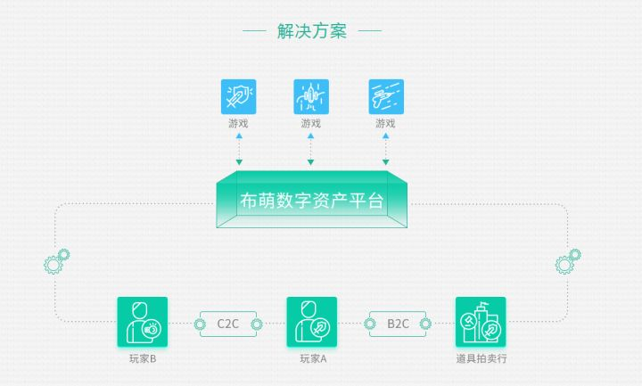
二、平台，这是以太坊上的去中心化电竞平台——第一滴血现在正在做的，基于区块链技术去中心化的方式来解决中心平台的信任问题，并利用智能合约来解决赏金支付问题。有点类似博彩的性质，跟现在的博彩平台相比，规则更公开透明，不存在平台造假的问题。而且有了智能合约，流程更简化。

1.3 育碧发布区块链游戏《HashCraft》
索尼正在尝试用区块链来记录PSN会员所拥有的东西；《堡垒之夜》的开发商Epic Games已经与一家区块链公司达成了合作；微软也已经开始使用区块链技术来解决Xbox Live需要向开发商支付的特许使用金。
2018年初，他们成了了一个名为Strategic Innovations Lab（战略创新实验室）的内部团队，旨在尝试一些区块链游戏领域的想法。
对区块链游戏来说，第一条守则就是不要声称自己区块链游戏。
当玩家看到“区块链”时，他们往往会联想到加密货币，加密货币往往会让他们产生负面的想法，似乎加密行为就意味着不正当的货币化战略，或者是黑掉消费者的手机，买掉所有的显卡。
正因为如此，育碧在宣布《HashCraft》时相当低调。
但事实上，区块链和加密货币是截然不同的两件事。
不仅仅是加密货币应用了区块链技术，很多其他行业亦是如此，游戏行业更是其中非常特别的一员。某种意义上，区块链技术被认为会成为近期视频游戏行业中最大的变革者。
这种技术给我们描绘一幅景象，所有玩家不仅仅能够完全拥有并控制游戏本身，还能拥有他们在游戏中赢得的、创造的所有物品。
对玩家们而言，区块链最大的意义便在于虚拟资产确权。
如今，这场变革的枪声已经打响了。
许多行业巨头都在试图引入区块链技术，来解决一些问题。
索尼正在尝试用区块链来记录PSN会员所拥有的东西；《堡垒之夜》的开发商Epic Games已经与一家区块链公司达成了合作；微软也已经开始使用区块链技术来解决Xbox Live需要向开发商支付的特许使用金。
创立以来，育碧在开发新技术上一直不甘落人后。
这家法国游戏巨头一直在努力扩展游戏所能触及的边界，如今他们又成为了区块链游戏行业的变革者之一。
关于区块链技术与视频游戏结合可能性的讨论，频繁地出现在大大小小的会议上
2018年初，他们成了了一个名为Strategic Innovations Lab（战略创新实验室）的内部团队，旨在尝试一些区块链游戏领域的想法。
最近的旧金山举办的Blockchain Gamer Connects San Francisco 2018 会议中，育碧的区块链战略经理Nicolas Pouard公布了目前Strategic Innovations Lab的工作内容，即名为《HashCraft》的游戏
HashCraft的开发目前还处于非常早期的阶段，更确切的说，目前还只有一个雏形，但已经是可以游玩。
Pouard进行了几分钟的实机演示并讲述了他们的开发经历。
正如《HashCraft》的名称所显示的那样，《Minecraft（我的世界）》对这款游戏的影响极其深远，除此以外，《Fortnite（堡垒之夜）》和《No Man’s Sky（无人深空）》的部分元素也出现在了这款游戏中。
游戏开始时，会随机生成一个岛屿，玩家可以选择任意地方用降落伞降落，与大逃杀的游戏模式类似。
但不同的是，生成岛屿的过程并不是固定的，这实际上是一个独特区块链的起源块（genesis block）。
一旦落地，玩家可以自由地探索整个岛屿然后开始建造，目的是创造关卡与任务以迎接之后的探索者们。
整个游戏的画面非常明亮、多彩，类似于《No Man’s Sky》中的外星世界。玩家的形象则是袖珍并且卡通化的（与《堡垒之夜》的画风很相似），在一个广阔的的世界中以一种略显不自然的速度移动。
目前还不清楚创造环境的自由度能达到怎样的程度，以及玩家能够创造多少挑战与关卡（这取决于他们所能搜集素材的数量）。
关卡的内容可能是与敌人作战，也可能是创造者自身想法的表达。
但可以肯定的是，玩家可以在其中创造属于自己的世界与区块链（buildding blocks）。
《HashCraft》中的“Hash”的含义是社区确认区块链变更的过程，即玩家的计算机接收到请求并使用算法，将其转换为加密字母数字序列时。
类似的行为会频繁出现在《HashCraft》中，因为玩家的每个行为都会被记录在岛屿的区块链上。
如果玩家对自己在岛屿上建造的东西非常满意，可以选择将区块链公开，这样其他玩家就能够来探索这些已经创造好的岛屿。
整个HashCraft体验都将存储到区块链上，但这些体验和数据并不是由育碧所有，而是完全归社区所有。
因此《HashCraft》将是一个去中心化的生态。
服务器永远不会停止转动因为是由玩家的电脑在维持运转，游戏不会被黑客攻击，个人玩家将会决定他们创作品的命运。
至关重要的是， HashCraft中的玩家将会因为上传岛屿到社区而获得奖励，奖励是游戏内货币（加密货币），可以用来兑换游戏之外的加密货币（类似于比特币和以太币），甚至可以兑换现实世界中的货币。
Pouard解释到育碧的动机，是为了让玩家成为这款游戏的真正股东。

当然，区块链最出众的特性之一就是能够建立智能合约。即双方默认达成了一个口头协议，当其中一方的行为满足协议的要求时，协议便立即生效，满足要求的一方就会获得协议中规定的报酬。
这对游戏行业来说一件非常有用的工具，尤其是在挑战关卡的场景下。
最理想结果就是如果一个玩家能够创造一个无与伦比的岛屿和极具趣味性的挑战，那么他就可以向其他想要进入这个岛屿的玩家，收取一定的门票费用。
不仅如此，那些通过挑战的玩家很多时候还能获得一定的奖励。
听上去似乎很激进，我们不妨做个类比。
如果有人在《ModNation Racers（模组世界赛车）》中创造了一条赛道，告诉其他玩家：“任何人在这个赛道跑一圈需要支付1美元，但如果跑进1分钟，那么将会获得5美元的奖励。”是不是就更容易接受了呢？
当然不是一定要牵扯到金钱，创作者也可以创造一套惊艳的皮肤或者其他特别的物品，而通过挑战的玩家将会获得这些中的某件产品作为奖励。
和以往的游戏不同，玩家会完全拥有这些产品以及货币化奖励的所有权。
Nicolas Pouard表示：“我们Strategic Innovation Lab的团队决定将这个游戏命名为《HashCraft》，在这个游戏中，我们鼓励玩家来创造自己的岛屿，并且在没有中心化服务器的情况下将这些岛屿分享到社区。
当游戏开始时，玩家的电脑就像是网络中的一个节点，存储过去交易的记录，更重要的是，这些数据都用户创造的内容。”
正如我们在文章开头所提到的，游戏玩家们对区块链的误解会让这件事很难，所以育碧很难像介绍《刺客信条》一样介绍《HashCraft》。
但是可以肯定的是，在不久的将来，会有大量玩家们喜爱的育碧游戏中的IP出现在区块链游戏中。
像《HashCraft》这样的游戏将会是测试这种技术的绝佳项目，在获得玩家意见的同时，不会影响到他们对于育碧主要游戏IP的看法。
虽然这款《HashCraft》未必就是区块链游戏行业的黎明曙光，但毫无疑问，《HashCraft》的理念肯定会在育碧未来发布的产品中出现。

1.4 区块链游戏前景
可以兑换成真钱的用户控制的游戏内资产是区块链游戏的未来。
区块链游戏像是一种交易纸牌游戏，使用类似于扑克牌这样的纸牌游戏，不仅纸牌数量有限，而且需要纸牌才可以进行游戏，因此，人会需要支付卡牌才可以赢到更多的钱，所以，区块链游戏是一种具有竞争力的游戏，比普通游戏更有价值，也很有意思，玩家可以通过新的策略和战术赢得更多的钱，同时购买“卡牌”自身也可以赚到更多的钱，他们并不会意思到胜利之前就已经付出了代价。同时区块链游戏给予了玩家很大的自由度，可以将虚拟卡，出售于他人，随着时间的流逝，卡的价格就和市场一样，有着固定的波动，有些人可以看到未来的价格涨幅，而他们所经营的利润，都是留住玩家的赠送服务。一款带有经济价值的游戏，可以吸引到许多长期活跃玩家的参与。这种游戏不像现在游戏的经营内容，只能够将现金变成虚拟货币，而不能将虚拟货币变成现金，当玩家对游戏感到厌倦后，就只是一个毫无经济价值的游戏账户而已，而想要出售游戏账户，游戏公司又不会同意这件事情，所以花费了时间与金钱玩的游戏，你在游戏中所拥有的一切，在那一刻，都已经毫无价值，而我们平台便可以通用这些账户，实现价值化，不会再因为单方面投入，最后毫无收获的行为而后悔。
而在玩家方面：
您会得到一个随时间不断增长和扩展的游戏，喜欢的游戏由游戏工作室不断开发，它永远不会变得老旧而枯燥，因为一直都有新的事物出现。拥有稀有虚拟物品的游戏玩家也可以通过持有虚拟物品并在以后出售这些物品而获得经济回报，这是对早期采用者的一种激励。玩家甚至不知道自己的游戏资产将来可能会有价值，便能够将其游戏资产出售以获取后来的财富，或者只是向流动性第二市场有价值。从本质上讲，在玩家方面，您购买虚拟物品是为了娱乐，作为额外的奖励，您可以将这些虚拟资产换成您所支付的价格（有时更多，有时更少），或重新访问游戏，并从中停止玩，因为游戏已经发生变化，因此也很有趣。对我来说，这听起来很容易，因为我可以：
- 开心
2.开心并拿回我的钱，或者
3.开心，现在和将来
同时，作为游戏公司：
改进现有游戏可节省研发时间和资源。改进现有游戏比创建新游戏要容易，因为您不再需要创建新概念，新世界和新游戏机制。您只需改进已存在的内容。从长远来看，对某些游戏之一的持续投资可使它们如滚雪球般滚滚，因为对于寻求玩游戏的新玩家来说，它们显然变得更好。任何游戏玩家肯定都能看到一年以上制作的游戏与十年来开发的游戏之间的区别。对于游戏公司来说，这款游戏本身可以成为一项令人难以置信的获利资产，可以不断增长，有时无需太多营销，因为老游戏玩家会带来新玩家，等等，即使是几代人，我本人也很年轻就被朋友介绍过，而且从未见过非社区投放的广告。这增加了无形的乘积效应，成为自由生长。我看到的这家游戏公司的另一个优势是，他们的游戏会随着时间的流逝而保持相关性，这是所有游戏中99％都不会这样做的事情，它们会随着时间的流逝而消逝，它们会变成旧的游戏，并且只有来自为怀旧而玩的未来，或者因为他们可以廉价获得而玩它们。在我看来，开发几个或一个游戏会发展为 它们变成了旧的称号，并且只有将来的怀旧游戏玩家才能享受，因为他们怀旧之情，或者因为它们可以廉价获得而玩它们。在我看来，开发几个或一个游戏会发展为 它们变成了旧的称号，并且只有将来的怀旧游戏玩家才能享受，因为他们怀旧之情，或者因为它们可以廉价获得而玩它们。在我看来，开发几个或一个游戏会发展为从长远来看，居住的全球社区比成为不断推销新游戏的游戏工厂更具经济效益，其中一些游戏很受欢迎，有些则很失败。

1.5 为什么要针对区块链游戏开发交易平台
区块链游戏肯定是未来游戏行业的发展趋势，虽然区块链游戏仍处于起步阶段，但已经有少数基于区块链技术构建的游戏赚了很多钱。
CryptoKitties就是最典型的例子，基于以太坊的游戏允许用户使用加密货币购买，繁殖和交易独特的数字小猫。
自2017年10月发布alpha版本以来的三个月内，该游戏在其市场上的销售额已超过1200万美元。完整的游戏只上线了一个多星期。
游戏开发者并不是唯一可以从区块链游戏中获利的人。在CryptoKitties中，虚拟小猫是不可替代的令牌的两倍，玩家可以通过出售给其他玩家来兑现。Pham表示，此类游戏可确保玩家在游戏中购买的资产真正属于他们。
他解释说：“开发人员将无法仅打印越来越多的虚拟货币，或者在区块链游戏上平衡游戏中的物品并使它们贬值。” “不可替代的令牌是无法复制的唯一项目，每个项目在区块链上都有一个唯一的地址表示。这种透明的稀缺自然会灌输现实价值。”

区块链游戏的缺点与解决方案
问题所在：
区块链仍处于起步阶段，这意味着该技术仍然存在棘手的问题，例如它无法像其他基于互联网的游戏那样支持大量交易。
在CryptoKitties的销售额达到1200万美元之后不久，该应用因交通拥堵而崩溃，以太坊的区块链超载了近两天。
考虑到非区块链用户的复杂性可能令人望而生畏，这不一定是许多区块链游戏都会面临的问题。但是，出现了一个不同的问题：此类游戏的吸引力仅限于区块链爱好者的小型社区。
“在区块链应用中的用户体验不是很好，” Pham补充道。“使用区块链应用程序应该不那么困难。它应该像登录PayPal一样容易：您输入某人的电子邮件，然后发送交易。”
解决方案：
Axie Infinity能够开发出精美的游戏，并且用户体验比CryptoKitties更好。
还有很多其他团队也在区块链上构建革命性的游戏。
为了进一步发展区块链游戏生态系统，TomoChain推出了新协议TomoZ，该协议将允许用户使用去中心化应用程序和游戏，而不必事先购买ETH或TOMO。另一个名为TomoX的协议旨在让用户跨不同游戏交易资产，只要它们都基于TomoChain平台构建即可。
“这是完全分散的，您不必将资产存入任何第三方，因此非常安全，”
在2018年末启动其主网后，TomoChain现在致力于吸引开发人员（无论他们是否具有构建区块链产品的经验），通过一系列称为TomoChain Game Dappathon的黑客马拉松在其平台上构建应用程序和游戏。比赛将持续到9月6日，参赛者将有机会赢得价值5,000美元的tomo。
TomoChain是一个公共区块链，允许开发人员在其平台上创建去中心化的应用程序以供全球采用。截止到2019年9月6日，TomoChain游戏Dappathon的最后一轮开放申请。邀请世界各地的开发人员向比赛提交他们的游戏。

2. 项目过程

2.1 过程模型
初始用户-→添加合作游戏
玩家—》创建用户---》添加自己的账户信息---》工作人员验证账户信息---》游戏公司锁定账户（不可更改）---》设定交易价格
购买者---》创建用户---》查询账户信息----》账户交易---》完成得到账户兑换码---》得到账号信息----》更改账号密码，拥有者

2.2 方法与工具

过程域 | 方法与工具
实验 | Remix-Ethereum IDE
前台 | Nodejs
连接 | Web3js
服务器 | 小米云服务器
区块链 | 以太坊或联盟链

3.需求分析

3.1 背景与总体需求
在数字化的时代，企业的创新，发展离不开信息化的支撑。要确保信息的可信与安全，区块链技术必不可少，将成为主力所在，打造“国内卓越，国际一流”的战略目标，“推动转型升级，实现二次腾飞”。
我们应从战略的角度出发，需要一个完整的战略体系作为支撑，以业务能力作为源头，以财政系统作为核心。实现一个一体化管理的目标，提高企业管理水平，形成一个完整信息化整体规划，作为发展的需要。
要求打造一个申请全过程管理，多重信息确认，账户安全管理，主要需求有：游戏库管理，可验证账号信息，交易信息可查询功能
- 游戏库管理功能：要求拥有少数管理员帐户，可以添加合作的游戏厂商，更改游戏信息，但没有查看用户账户信息的功能，根据实际情况对不同部门的审批管理职责进行设置，不同人员，不同视野有不同的物资管理操作权限，实现操作业务处理的分工执行。
- 可验证账号信息：工作人员可以对上架帐户进行资产查询，防止出现虚假交易信息的情况，同时对多次有误的用户实行封号处理，同时客户可以查询各个上架帐户的账户信息，可以得到账户资产以及账户名称之类的情况，在购买账户后，可以通过交易码以及账号ID查询到账号密码，邮箱之类的详情，同时可以更改密码，密保之类的有关账号安全的信息。
- 多重信息确认：在用户提交上架账号申请后，工作人员会锁定账号，此账号一经申请，无法销毁游戏资产，无法更改账户信息，之后会在1-2个工作日内，完成账号财产检测，通过后，由游戏厂商确认后，再上架至市场销售。

3.2 信息化现状
目前财务需要实施推广浪潮GS财务管理软件，物资使用的是金算盘，物资系统独立使用，没有和其他部门系统打通。并且只用了基本功能，物资部门的一些业务需求系统已无法满足，并且与浪潮财务不能实现无缝对接，大量凭证需要手工填报。

4.系统概述

4.1 系统概述
账号管理能够帮助企业采购部门控制并完成游戏账号交易，从需求计划—>交易计划→比质比价--→订单下达-→到货接受-→检验完成-→发票报销的全部交易过程。可以有效的监控交易的执行，账号价格的比较以及号主交货赴约的情况，从而给予用户最佳的账号和下单策略，提高采购的质量和效率，给予用户最舒适的体验。

4.2 功能介绍
在交易清单中，定义了每个账户的原号主，报价和一些在业务中用到的重要数据。主要字段如：账号UID，此账号关联的地址，密码，所属游戏，所属邮箱……通过货源清单中的信息，手机了各个号主的报价，这样在交易计划和价格审批环节找到最优选，并且可以按照采购的需求将任务分摊，在交易借宿时，通过交易差设置确定号主的数量是否符合要求。
余额初始：
为了方便企业对余额初期的处理，系统的初始余额都是拥有一定量的。这样大大方便了企业的使用。
多维账本：
企业越来越希望随时掌握应付账款的情况，借以加强现金流的管理，企业不但希望知道自己与其他单位之间的应付账款有多少，更要求做的这些应付账款是有哪些部门，哪些人员的业务形成的。以往的单一按照号主统计的应付账款已经不能满足企业的管理需求，本系统的应付账款的统计查询提供以号主，工作部门，检测员三者的任意组合为统计依据账本。企业通过多维账本不仅能够了解应该付给哪个号主多少钱，更能清晰的了解到是哪个部门或者业务员形成的应付账款。
审批流程：
审批是加强帐号安全各项工作管理的重要手段。尤其是重要的工作，不但需要神婆，而且可能需要多级，多人的联合审批，为了满足审批工作形式多样化的需求，系统提供审批流程定义功能，操作人员可以自己定义审批流程，以满足企业审批工作的需要。每个单据的明细内容可以分配权限，子啊审批过程中可以修改某些内容，系统能够将所有修改的哼唧保留下来以加强企业业务发生过程的管理和控制。

5. 任务与进度
11月9号，初步确立主题，以账号交易为核心创立，参考供应链合约，拟订功能DEMO，同时无法解决交易问题，供应链和账号交易合约相性不好，需要大量新建，更改合约内容。
11月11号，DEMO初步创立，以DAPP方式实现，通过调取方法设定合约内容，围绕用户群体的体验内容创立功能，但还是无法处理交易问题
11月13号，优化了用户体验，增添了新的验证与查询功能，开始实行ERC20代币的研究，同步至合约，作为交易用代币
11月17号，ERC20代币嵌入合约中，拟订初步管理员账户拥有1000代币用于添加游戏库，和一些便于管理功能。发现新问题，每个账户具有价值，开始逐步将ERC721代币充当账号代币，因ERC721具有独一性，会比ERC20更具有价值意义
11月20号，为合约添加随机码，可以通过账号ID以及随机码查询次账号信息，ERC721并不能很好的兼容合约，合约基本拟订
11月22号，开始编写方案内容，收集相关文献内容，以更专业的方式书写方案。
11月24号，方案达成3000字，编写了本文档的目标以及方针内容，同时为产品未来规划作出了创想
11月27号，照搬文库内容，理解本方案所需的基本知识，最起码了解区块链的运行方式才可以理解本平台的重要性与可行性
11月30号，育碧很早就发行过区块链游戏，而且至今为止，区块链游戏不在少数，大多以盈利性游戏为主，趣味性不足，很多人更喜欢把区块链游戏当作一款理财投资软件。
12月3号，针对合约内容编写方案内容，同时在准备前端的实现，编写方案的同时，发现合约的细节应该更改，逐步完善所需的全部内容。
12月9号，方案完成，准备着手前端的应用界面。

